Муниципальное бюджетное общеобразовательное учреждение «Средняя школа № 19 с углубленным изучением отдельных предметов»

***Использование солнечных батарей в доме***

**Выполнила:**

Грачева Ксения Владимировна

ученица 10 «Б» класса МБОУ «СШ №19 с УИОП»

**Руководитель:**

учитель химии и экологии

Хрипунова Татьяна Вадимовна

г. Заволжье 2018 год

**Содержание**

|  |  |
| --- | --- |
| Введение | 3 |
| Глава 1. Обзор литературы по теме исследования | 4 |
| Глава 2. Практическая часть работы | 13 |
| Выводы по работе | 23 |
| Литература | 24 |
| Приложение | 25 |

**Введение**

Современный мир человека – это мир электроприборов и различных гаджетов. С каждым годом потребление электроэнергии увеличивается, а природных ресурсов становится все меньше и меньше. Если потребности человека будут все также возрастать, как в последние годы, то скоро не останется источников энергоресурсов – нефти, газа, каменного угля. К тому же ежегодно численность людей на нашей планете увеличивается. Это также приводит к увеличению энергопотребления.

Что же тогда нам делать?

Нужно искать другие источники энергии. Одним из таких источников могут быть солнечные батареи. И хотя мы живем не в таком уж солнечном районе, но этого тепла вполне может хватить, чтобы обеспечить потребление энергии в условиях дома.

**Цель работы:** изучение эффективности использования солнечной батареи в домах.

**Задачи:**

1. Изучить литературу по теме исследования, с целью поиска данных.
2. Обобщить, проанализировать и систематизировать информацию.
3. Провести экономические расчеты.
4. Сделать выводы.
5. Подготовить презентацию и доклад на выбранную тему.

**Глава 1. Обзор литературы по теме исследования.**

По подсчётам учёных, человечество нуждается в огромном количестве энергии, причем потребность в ней увеличивается с каждым годом. При этом, запасы природного топлива (нефти, угля, газа и др.) не возобновляемы и конечны.

В связи с этим, люди постоянно ищут новые способы получения энергии - солнечной, ветровой, геотермальной энергии. Использование данных источников энергии наряду с внедрениями энергосберегающих технологий, позволяющих значительно снизить расход электроэнергии, воды и тепла, способно дать колоссальный эффект и в ряде случаев обеспечить практически полную автономность проживания.

Одним из наиболее перспективных направлений использования природной энергии является использование солнечной энергии. Солнце способно удовлетворять масштабные потребности человека и предоставить количество энергии, превышающее необходимые ресурсы в десять раз. Нужно только научиться брать это энергетическое богатство. На сегодняшний день основным инструментом использования солнечной энергии являются солнечные батареи

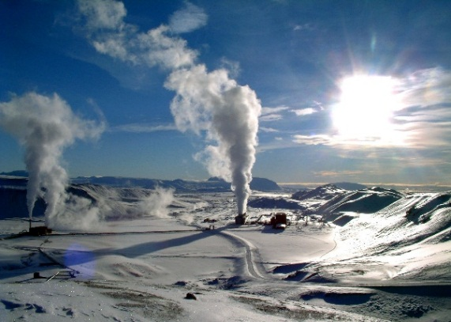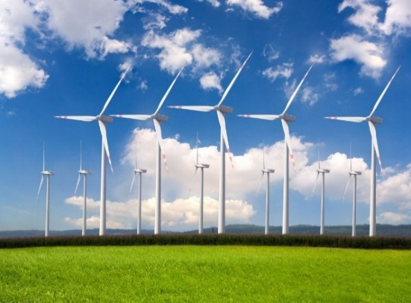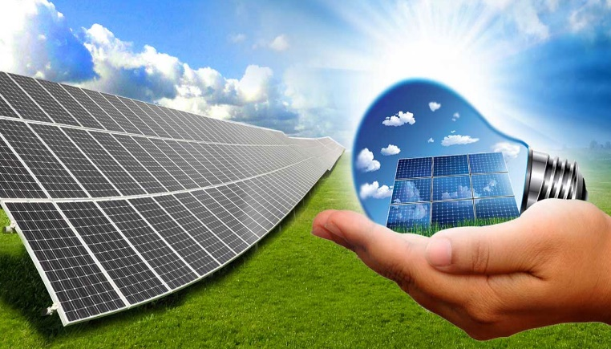

*Рис. 1-3. Возможные альтернативные источники энергии (геотермальная энергетика, ветровая, солнечная энергетика)[1]*

**История открытия фотогальванического эффекта**

Впервые с фотоэлектрическим эффектом столкнулся в 1839 году французский физик Александр Эдмон Беккерель. Он проводил эксперименты с электролитическими элементами, используя платину в качестве электродов – анода и катода.

Измеряя при этом ток, протекающий между электродами, ученый заметил, что при свете его величина незначительно возрастает по сравнению с величиной тока в темноте. Так было открыто явление фотоэлектрического эффекта. Но, хотя открытие и состоялось, практическое применение ему было найдено только через несколько поколений.

Открытие Александром Эдмоном Беккерелем фотогальванического эффекта в 1839 году послужило стартом для развития солнечных батарей.

Первое оборудование для с использования солнечной энергии было изобретено в 1883 году исследователем Фриттсом[2].

При этом КПД первых солнечных батарей был крайне низким и не превышал 1%.

Спустя годы ученым удалось существенно улучшить их конструкцию и в 50-х годах 20 века солнечные батареи стали основными источниками получения электроэнергии на космических аппаратах, как на советских, так и зарубежных.

Наибольшей эффективности конструкции батарей удалось достигнуть в конце восьмидесятых. В указанный период было освоено их стабильное производство и с тех пор солнечные батареи получили широкое распространение. В настоящее время коэффициент полезного действия выпускаемых батарей находится в районе 20%.

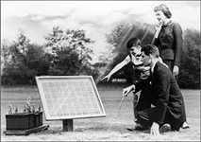

Рис. 2. Первые фотоэлементы. <https://yandex.ru/images>

**Теоретические основы использования солнечной энергии**

**Когда мы рождаемся, то видим свет, который освещает наш жизненный путь до конца. Источников света является солнце.**

**Солнце – это звезда, внутри которой, в непрерывном режиме, происходят термоядерные реакции. Результатом происходящих процессов, с поверхности солнца выделяется колоссальное количество энергии, часть которой нагревает атмосферу нашей планеты.**

**Из литературы мы узнали, что солнечная энергия -** это энергия, производимая солнцем в виде света и тепла. Солнечная энергия[3] — это источник жизни на планете Земля. Наша планета, и все живые организмы, существующие на ней, получает энергию солнца в виде солнечного света и тепла. Солнечная энергия является источником возобновляемой и экологически чистой энергии.

Кроме того, существуют вторичные виды солнечной энергии, такие как энергия ветра и волн. Все названные виды энергии также составляют большую часть возобновляемой энергии Земли.

Преобразование энергии в фотоэлектрическом преобразователе основано на фотоэффекте, который возникает в неоднородных полупроводниковых структурах при воздействии на них солнечного излучения.

**Фотоэффект** — это испускание электронов веществом под действием света и любого электромагнитного излучения.

**Преобразование в электрическую энергию**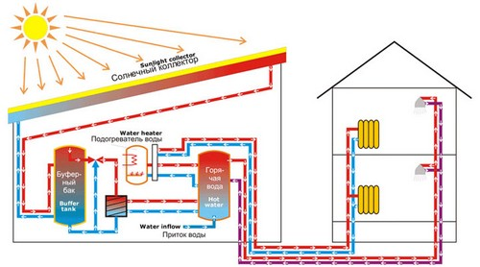рис. 3.

Фотоэлектрические элементы используются для изготовления солнечных панелей, которые служат приемниками солнечной энергии в системах солнечных электрических станций. Принцип работы основан на получении разности потенциалов внутри фотоэлемента при попадании на него солнечного света.

Панели различаются по структуре (поликристаллические, монокристаллические, с напылением кремния), габаритным размерам и мощности. Путем применения термоэлектрических генераторов.

***Термоэлектрический генератор – это техническое устройство, позволяющее получать электрическую энергию из тепловой энергии.***

Принцип действия основан на преобразовании энергии получаемой из-за разности температур на разных частях элементов конструкции (термоэлектродвижущая сила).

**Преобразование в тепловую энергию**

Путем использования коллекторов различных типов и конструкций.

Вакуумные коллекторы — трубчатого вида и в виде плоских коллекторов. Принцип действия — под воздействием солнечных лучей, нагревается специальная жидкость, которая при достижении определённых параметров, начинает испаряться, после чего пар передает свою энергию теплоносителю. Отдав тепловую энергию, пар конденсируется и процесс повторяется. 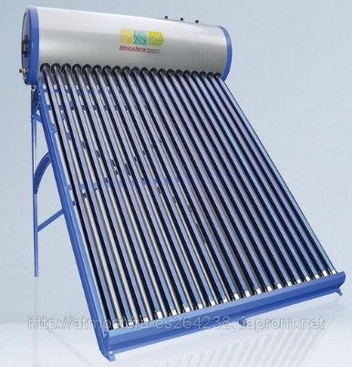 рис. 4.

Плоские коллекторы – представляют из себя каркас с теплоизоляцией и абсорбер покрытые стеклом, с патрубками для входа и выхода теплоносителя. 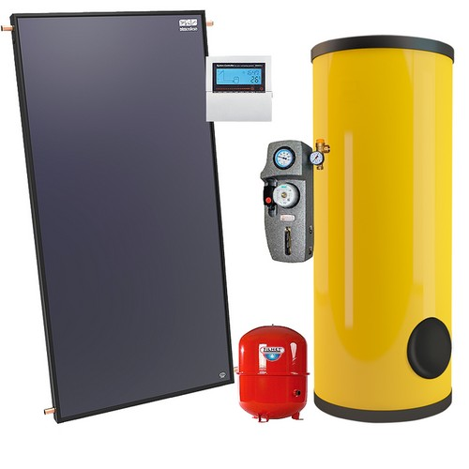 рис. 5.

Принцип действия — потоки солнечного света попадают на абсорбер и нагревают его, тепло с абсорбера переходит теплоносителю.

Принцип действия основан на нагревании поверхности способной поглощать солнечные лучи. Солнечные лучи фокусируются и посредством устройства линз концентрируются, после чего направляются на принимающее устройство, где энергия солнца передается для накопления или передачи потребителю посредством теплоносителя.

**Распространение в России**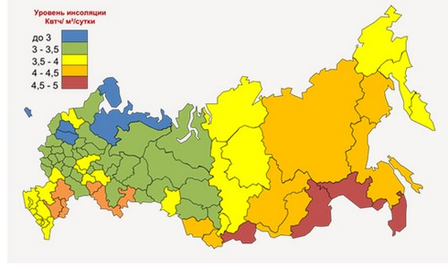рис. 6.

Солнечная энергетика получает все более широкое распространение в разных странах и на разных континентах. Россия не является исключением из этой тенденции. Причиной более широкого распространения в последние годы стало:

* Развитие новых технологий, позволившее снизить стоимость оборудования;
* Желание людей иметь независимый источник энергии;
* Чистота производства получаемой энергии («зеленая энергетика»);
* Возобновляемый источник энергии.

Потенциалом для развития солнечной энергетики обладают южные районы нашей страны – республики Кавказа, Краснодарский и Ставропольский край, южные районы Сибири и Дальнего Востока. Районы различаются по инсоляции в течение суток и времени года, так для разных регионов поток солнечной радиации, в летний период, составляет:

- По состоянию на начало 2017 года мощность работающих солнечных электростанций на территории России составляет 0,03% от мощности электростанции энергетической системы нашей страны.

В цифрах – это составляет 75,2 МВт.

Солнечные электростанции работают в Оренбургской области: «Сакмарская им. А. А. Влазнева», установленной мощностью 25 МВт; «Переволоцкая», установленной мощностью 5,0 МВт. Республике Башкортостан: «Бурибаевская», установленной мощностью 20,0 МВт; «Бугульчанская», установленной мощностью 15,0 МВт. Республике Алтай: «Кош-Агачская», установленной мощностью 10,0 МВт; «Усть-Канская», установленной мощностью 5,0 МВт. Республике Хакасия: «Абаканская», установленной мощностью 5,2 МВт. Белгородской области: «АльтЭнерго», установленной мощностью 0,1 МВт. В Республике Крым, независимо от Единой энергетической системы страны, работает 13 солнечных электрических станций, общей мощностью 289,5 МВт. Также, вне системы работает станция в Республике Саха—Якутия (1,0 МВт) и в Забайкальском крае (0,12 МВт).

В стадии разработки проекта и строительства находятся электростанции в Алтайском крае, 2 станции, общей проектируемой мощностью 20,0 МВт, запуск в работу планируется в 2019 году. В Астраханской области, 6 станций, общей проектируемой мощностью 90,0 МВт, запуск в работу планируется в 2017 году. В Волгоградской области, 6 станций, общей проектируемой мощностью 100,0 МВт, запуск в работу планируется в 2017 и 2018 году. В Забайкальском крае, 3 станции, общей проектируемой мощностью 40,0 МВт, запуск в работу планируется в 2017 и 2018 году. В Иркутской области, 1 станция, проектируемой мощностью 15,0 МВт, запуск в работу планируется в 2018 году. В Липецкой области, 3 станции, общей проектируемой мощностью 45,0 МВт, запуск в работу планируется в 2017 году. В Омской области, 2 станции, проектируемой мощностью 40,0 МВт, запуск в работу планируется в 2017 и 2019 году. В Оренбургской области, 7 станция, проектированной мощностью 260,0 МВт, запуск в работу планируется в 2017-2019 годах. В Республике Башкортостан, 3 станции, проектируемой мощностью 29,0 МВт, запуск в работу планируется в 2017 и 2018 году. В Республике Бурятия, 5 станции, проектируемой мощностью 70,0 МВт, запуск в работу планируется в 2017 и 2018 году. В Республике Дагестан, 2 станции, проектируемой мощностью 10,0 МВт, запуск в работу планируется в 2017 году. В Республике Калмыкия, 4 станции, проектируемой мощностью 70,0 МВт, запуск в работу планируется в 2017 и 2019 году. В Самарской области, 1 станция, проектируемой мощностью 75,0 МВт, запуск в работу планируется в 2018 году. В Саратовской области, 3 станции, проектируемой мощностью 40,0 МВт, запуск в работу планируется в 2017 и 2018 году. В Ставропольском крае, 4 станции, проектируемой мощностью 115,0 МВт, запуск в работу планируется в 2017-2019 годы. В Челябинской области, 4 станции, проектируемой мощностью 60,0 МВт, запуск в работу планируется в 2017 и 2018 году.

Общая проектируемая мощность солнечных электрических станций, находящихся в стадии разработки и строительства, составляет – **1079,0 МВт**.

Термоэлектрические генераторы, гелиоколлекторы и гелиотермальные установки также широко применяются на промышленных предприятиях и в повседневной жизни. Вариант и способ использования выбирает каждый для себя сам. Количество технических устройств, использующих энергию солнца для выработки электрической и тепловой энергий, а также количество строящихся солнечных электрических станций, их мощность, говорят сами за себя — в России альтернативным источникам энергии быть и развиваться.

Рис. 7.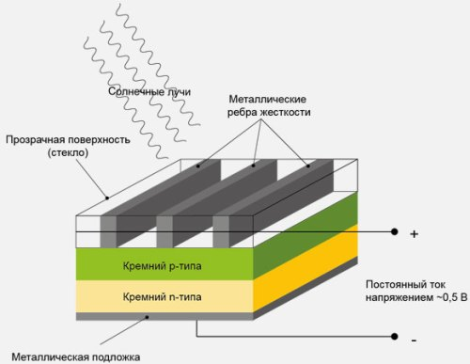 https://yandex.ru/images/search?pos

Для бытового использования гелиоэнергетика — перспективный вид энергетики.

В качестве источника электрической энергии, для жилых домов, используют солнечные электрические станции, которые выпускают промышленные предприятия в России и за ее пределами.

Установки выпускаются различной мощности и комплектации.

Использование теплового насоса — обеспечит жилой дом горячей водой, подогреет воду в бассейне, нагреет теплоноситель в системе отопления или воздух внутри помещений.

Гелиоколлекторы — можно использовать в системах отопления домов и горячего водоснабжения. Более эффективны, в этом случае, вакуумные трубчатые коллекторы.

**Преимущества солнечных батарей**

1. Высокая экологичность - батареи полностью безвредны для человека и для окружающей среды. Они не загрязняют атмосферу.

2. Отсутствие затрат на эксплуатацию – для батарей не требуется топливо – они используют естественные природные ресурсы.

3. Автономность использования – батареи не требуют подключения к электросетям, полностью автономны в работе и способны обеспечить электроснабжение жилого дома, удаленного от инфраструктуры.

4. Долговечность – батареи имеют большой срок службы – не менее 25 лет.

5. Простота обслуживания - солнечные батареи не требуют особенного обслуживания. Достаточно периодически протирать их поверхность от загрязнений.

**Недостатки солнечных батарей**

1. Высокая стоимость батарей. Высокая стоимость батарей сильно ограничивает их доступность и распространенность.

2. Малый КПД (1 кв. метр площади солнечной батареи производит около 120 Вт полезной мощности – соразмерно энергии, потребляемой одной мощной лампочкой). Для получения большой мощности необходимо приобретение дополнительных элементов, что требует финансовых ресурсов и свободных площадей для их размещения.

3. Требовательность к наличию солнечного света – при отсутствии света (в пасмурную погоду и ночью) батареи не работают.

4. Малая полезная мощность – невозможность использования для питания приборов, потребляющих большую мощность.

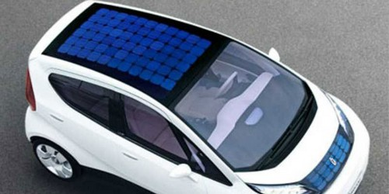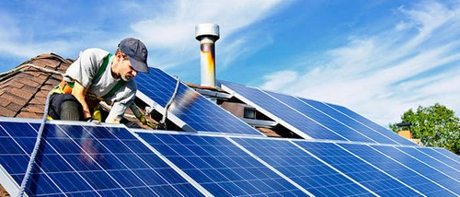

Рис. 8-9. Автомобили с солнечными батареями. Солнечные батареи на крышах домов.

Исходя из полученных сведений о солнечной энергетике, можно проанализировать целесообразность установки подобной системы в доме.

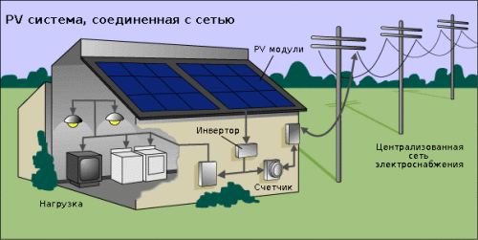 рис. 10.

**Целесообразность установки**

|  |  |
| --- | --- |
| **+** | **-** |
| В частном доме, коттедже или на даче, особенно если они расположены далеко от централизованных линий электропередач целесообразно приобретение и установка солнечных панелей. Затраты на приобретение окупятся через 5-10 лет. При решении вопроса о целесообразности установки солнечных панелей нужно определить среднюю интенсивность солнечного света для вашей территории (коэффициент солнечной инсоляции). В солнечных областях батарея будет работать практически круглый год, следовательно, окупится значительно быстрее | Для районов и областей с недостаточным световым потоком (на данном уровне развития конструкции батарей)  В многоквартирных домах, предприятиях |

Таким образом, мы познакомились с теоретическими основами солнечной энергетики, проанализировали ее полюсы и минусы. Мы узнали, что в основе функционирования всех модулей, в том числе солнечных батарей эффективных и ночью, лежат такие процессы:

* на лицевую часть панели, выставленной под соответствующим углом, светят лучи;
* свет поглощается фотоэлементами;
* преобразуется в электроток.

Видов солнечных батарей на сегодня много:

* тонкопленочные и поликристаллические;
* монокристаллические;
* аморфные.

Теперь нам нужно на практике рассмотреть возможность установки подобных установок в нашем районе, подсчитать окупаемость таких систем.

**Глава 2. Практическая часть работы**

***2.1.Ориентировочный расчет эффективности применения солнечных батарей***

Электростанция на солнечных батареях (солнечная электростанция) обеспечивает выполнение следующих функций:

* преобразование света в электроэнергию;
* заряд аккумуляторов;
* накопление электроэнергии днем и отдача в вечернее и ночное время;
* преобразование постоянного напряжения в ~220 В, 50 Гц.

Для электроснабжения частного дома с ежемесячным средним потреблением 200 кВт возьмем 12 панелей мощностью 100 Вт/ч каждая (суммарная мощность 1,2 кВт/ч) со сроком службы 30 лет.

Мы подсчитали количество солнечных дней в нашем городе, перевели эти данные в количество солнечных часов и подсчитали количество энергии, которое может при этом вырабатываться.

Суммарная выработка электроэнергии с учетом количества солнечных часов, при которых работа системы эффективна приведена в таблице 2.

Таблица 2. Количество солнечных дней в нашем районе и выработка энергии.

|  |  |  |  |
| --- | --- | --- | --- |
| **Месяц** | **Среднесуточное**  **кол-во солнечных часов в г. Заволжье** | **Кол-во солнечных часов в месяц** | **Выработка системы в месяц, кВт** |
| Январь | 1,2 | 37,2 | 44,64 |
| Февраль | 1,5 | 42 | 50,4 |
| Март | 2,6 | 80,6 | 96,72 |
| Апрель | 5,4 | 162 | 194,4 |
| Май | 10,3 | 319,3 | 383,16 |
| Июнь | 11,2 | 336 | 403,2 |
| Июль | 11,3 | 350,3 | 420,36 |
| Август | 10,6 | 328,6 | 394,32 |
| Сентябрь | 6,4 | 192 | 230,4 |
| Октябрь | 3,4 | 105,4 | 126,48 |
| Ноябрь | 2,5 | 75 | 90 |
| Декабрь | 1,1 | 34,1 | 40,92 |
| **Годовая выработка:** | | | **2475** |

Из таблицы 2 видно, что потребности в электроэнергии будут полностью перекрываться системой только в летние месяцы (с апреля по сентябрь), в период с октября по март система может работать только в качестве дополнительного источника энергии.

Исходя из ранее полученных данных о солнечных установках, мы провели расчеты для покупки необходимого оборудования.

Затраты на установку указанной системы составят:

|  |  |  |  |
| --- | --- | --- | --- |
| **Компонент** | **Цена** | **Кол-во** | **Итог** |
| Солнечные панели | 6500 | 12 | 78000 |
| Контроллер заряда батарей | 500 | 13 | 6500 |
| Инвертор | 8000 | 1 | 8000 |
| Аккумуляторные батареи | 2000 | 10 | 20000 |
| Монтаж |  |  | 8000 |
|  | **Итого:** |  | **120 000 руб.** |

В среднем на 1 месяц нашей семье требуется 200 кВт/ч электроэнергии.

В год этот расход электроэнергии составит примерно 200*12=2400 кВт/ч

Стоимость 1 кВт/ч по квитанции = 4 руб.

Годовые затраты на электроэнергию 4*2400=9600 руб.

Затраты на электроэнергию за 30 лет (срок службы оборудования) 9600 * 30= 288 000 руб.

Использование системы позволит полностью исключить затраты на электроэнергию в период с апреля по сентябрь и ориентировочно в 1,5 раза уменьшить затраты в зимний период. Следовательно, годовые затраты на электроэнергию при использовании батарей составят примерно 3 200 руб.; годовая экономия составит 6 400 руб.

Учитывая затраты на приобретение системы (120 000 руб.) и годовую экономию расходов на электроэнергию (6 400 руб.), ориентировочный срок окупаемости оборудования составит 120 000 / 6 400 = **19 лет**

Экономия от внедрения системы за срок службы оборудования (30 лет) составит 288 000 – (6 400*30) = **96 000 руб.**

Конечно, это большой срок, но и эффективность в использовании подобных систем также существенная. Поэтому, каждый для себя решает, что ему важнее. Или сейчас платить за исчерпаемые ресурсы и остаться в скором времени без света и энергии. Или использовать альтернативные источники энергии и продолжать существовать в благоприятных условиях жизни еще много лет.

***2.2. Практическая работа по определению энергопотребления в нашем доме различными электроприборами (энергоаудит)***

Я подсчитала в своем доме все электроприборы, узнала их мощность, определила время работы. Полученные данные представлены в таблице 3.

Таблица 3. Потребление электроприборами электричества в течение суток

|  |  |  |  |
| --- | --- | --- | --- |
| **№ п/п** | **Электроприборы** | **Мощность, кВт** | **Длительность эксплуатации в течение суток** |
| 1 | Тостер | 0,8 | 10 мин |
| 2 | Кофеварка: | 0,8 |  |
| 3 | варка кофе |  | 12 мин |
| 4 | сохранение в горячем виде |  | 3 ч |
| 5 | Посудомоечная машина | 2 | 2 загрузки ежедневно, 24 мин на каждый моечный цикл |
| 6 | Фритюрница | 1,5 | 17 мин |
| 7 | Чайник | 2 | 10 мин |
| 8 | Духовой шкаф | 2 | 2 ч |
| 9 | Плита: | 8 |  |
|  | большой нагревательный элемент |  | 1 ч |
|  | малый нагревательный элемент |  | 1 ч |
| 10 | Холодильник | 0,2 (компрессор + лампа) | 7 ч (с учетом времени отключения с помощью реле) |
| 11 | Морозильная камера | 0,2 (компрессор + лампа) | 7 ч (с учетом времени отключения с помощью реле) |
| 12 | Микроволновая печь | 0,85 | 10 мин |
| 13 | Микроволновая печь комбинированная | 2,65 | 30 мин |
| 14 | Ростер | 1,5 | 30 мин |
| 15 | Проточный водонагреватель | 2 | 30 мин |
| 16 | Стиральная машина | 3 | 1,5 ч |
| 17 | Сушилка для белья | 3 | 30 мин |
| 18 | Кухонный комбайн | 0,4 | 15 мин |
| 19 | Вытяжка (вентиляция) | 0,3 | 30 мин |
|  | Итого: | 391,2 |  |
|  | Экономия энергопотребления может быть по показателям, например, 1, 2, 5, 6, 14, 17. | | |

После подсчетов общего энергопотребления я посмотрела, где нашей семье можно сэкономить, меньше потреблять энергии. Конечно, холодильник никак не исключишь из энергопотребления. Но можно меньше использовать такие приборы, как тостеры, ростеры, кофеварки, кухонные комбайны и другие блага цивилизации. Мы к ним уже привыкли. Но в условиях дефицита электроэнергии от них можно и отказаться. Это составит ≈7 кВт/ч в день, или ≈ 210 кВт/ч в месяц, что равно 840 рублей.

В этом случае опять каждый решает для себя сам: или он будет

бережливым как в своей семье, так и на планете в целом, или он будет неэффективно расходовать природные богатства планеты. На помощь может прийти солнечная батарея, которая может покрыть эти расходы. Тогда от привычных уже нам всем электроприборов не придется отказываться.

Подсчитаем, сколько можно будет сэкономить топлива (дизельного, каменного угля) при условии неэкономного и экономного использования энергии в нашем доме.

Количество выделения тепла зависит от удельной теплоты сгорания вещества в воздухе, которая считается в МДж/кг (мегаджоулей на килограмм). Этот показатель зависит от типа месторождения каменного угля, так как даже на одном разрезе бывает три слоя которые отличаются один от другого не только глубиной залегания, но и количеством выделенного тепла при сгорании. Поэтому в справочниках можно найти разные данные по удельной теплоте сгорания топлива. Но мы за основу для расчета взяли удельную теплоту сгорания угля равную 29,3 МДж и дизельное топливо 42,7 МДж. Переведем Джоули в ваты.

В одном Вате 3599,712 Джоулей. Тогда наш расчет потребленного топлива будет выглядеть следующим образом по приведенной ниже формуле:

***Нужное количество энергии (Вт) ∙ Количество джоулей в одном вате / Удельная теплота сгорания вещества (МДж)***

391200 Вт х 3599,712 / 42700000 = 32,979 кг - солярки

391200 Вт х 3599,71202303816 / 29300000 = 48,062 кг – каменного угля.

Пересчет при экономии энергии:

370200 Вт х 3599,712/42700000= 31,208 кг – солярки

370200 Вт х 3599,712/ 29300000= 45,481 кг – каменного угля

***2.3. Анкетирование учащихся 8-х классов по отношению к бережному использованию энергии.***

После полученных результатов по энергоаудиту мы попробовали выяснить у учащихся 8-х классов, что они знают о солнечной энергии и экономии энергоресурсов. Учащимся была даны бланки, на которых они написали ответы на предложенные им вопросы (см. анкету ниже). Результаты представлены на диаграммах.

***Социологический опрос «Экономия энергии»***

|  |  |  |  |
| --- | --- | --- | --- |
|  |  | Имя |  |
|  |  | Класс |  |

1. Стараетесь ли Вы экономить энергию?

А) да

Б) нет

2. Считаете ли Вы, что производство любого вида электроэнергии наносит вред окружающей среде?

А) да

Б) нет

В) не знаю

3. Какие альтернативные источники энергии вам известны?

4. Что вы знаете о солнечных батареях?

5. Как вы думаете, целесообразна ли установка солнечных батарей в Нижегородской области?

рис. 11.

Большинство опрошенных старается экономить энергию, хотя примерно четвертая часть ребят этого не делают

рис. 12.

Около половины опрошенных не знает, наносит ли производство электроэнергии вред окружающей среде.

рис. 13.

Многим известны такие альтернативные источники энергии как солнечные батареи и ветряные установки. Очень мало знают о приливных ЭС. Примерно четвертая часть вообще не назвала ни одного вида альтернативных источников энергии.

Также треть опрошенных не разбирается в принципе действия солнечных батарей, только знают, что они работают от солнца. Но многие ответили, что такие установки могли бы быть использованы в условиях Нижегородской области.

рис. 14.

рис. 15.

Проанализировав ответы учащихся, мы решили предложить для них памятку по бережному использованию энергии в своем доме. Просветительские материалы мы также изложили в буклете, который представлен на рисунке 16.- ( в приложениях)

**Памятка для бережливых хозяев своего дома**

**1. Использование энергосберегающих ламп**

Одним из способов экономить свет является простая замена обычных ламп накаливания на энергосберегающие. И хотя стоимость таких ламп колеблется от ста рублей и выше, служат они гораздо дольше. За счет того, что данные лампочки практически не нагреваются, затрачиваемая энергия уходит только на освещение. В среднем, срок их службы достигает трех лет, а годовая экономия от применения на семью из трех человек составляет в среднем 600 рублей.

**2. При пользовании любой бытовой техникой следуйте прилагаемой к ней инструкции**

Например, если поставить холодильник рядом с плитой или отопительной системой, затраты электроэнергии возрастут в несколько раз, так как прибору придется работать в усиленном режиме для поддержания необходимой температуры. То же самое касается и моментов, когда вы ставите в холодильник горячую пищу. Кроме того, не забывайте его во время размораживать, так как из-за наличия наледи на стенках морозильной камеры потребление электроэнергии возрастает на 15-20 процентов.

**3. Уходя гасите свет**

Пожалуй, данное правило является самым простым способом экономить электроэнергию. Если вы не надеетесь на свою память, напишите записку с напоминанием и повесьте около входной двери. Данный совет является одним из самых эффективных.

**4. Протрите лампочки**

Задумываясь о том, как экономить электричество в квартире, мало кто вспоминает о необходимости протирать лампочки. Очень немногие прислушиваются к этому совету, так как гораздо проще заменить потускневшую лампу более мощной. Стоит знать, что пыль может «съедать» до 20 процентов света, исходящего от лампы. Кроме того, не стоит забывать и про плафоны.

**5. Сделайте дома косметический ремонт**

Небольшой косметический ремонт так же поможет сэкономить на электричестве. Для этого вам потребуется всего лишь поклеить светлые обои и покрасить потолок в белый цвет. Светлые стены способны возвращать до восьмидесяти процентов лучей. Чем темнее обои, тем меньшей будет светоотдача, например черный цвет отдает лишь девять процентов света.

**6. Используйте теплоотражающие экраны**

Очень много электроэнергии поглощают обогревательные приборы, используемые в осенне-зимний период. Сократить их использование помогут теплоотражающие экраны из фольги или пенофола, установленные за батареями. Данная мера поможет повысить температуру в комнате на 2-3 градуса.

**7. Утеплите комнату**

Помимо всего вышеперечисленного, можно экономить энергию, приняв простые меры по утеплению помещения. Во-первых, утеплите окна, заткнув все щели или поменяйте деревянные стеклопакеты на более качественные пластиковые. Через окна может уходить до 50% тепла. Во-вторых, повесьте на окна теплые плотные ночные занавески. В-третьих, утеплите входную дверь и лоджию, а так же пол в помещении.

**8. Покупайте бытовые приборы класса «А»**

Современная энергосберегающая бытовая техника потребляет гораздо меньше энергии, чем любая другая. Причем разница иногда может составлять до пятидесяти процентов. Кроме того, существуют приборы класса А+ и А++. Соответственно, их энергосберегающие способности еще выше.

**9. Замена старой проводки**

Иногда, повышенное потребление электричества возникает из-за старости электропроводки. В этом случае достаточно заменить ее, получив не только возможность сэкономить, но и повысив пожарную безопасность помещения.

**10. Не оставляйте электроприборы в режиме «ожидания».**

Телевизоры, компьютеры, [музыкальные центры](http://mirtesen.ru/market/elektronika/audio-i-videotehnika/audiotehnika/muzykalnye-centry) активно эксплуатируются лишь по несколько часов в сутки. В остальное время, они находятся в режиме ожидания, поглощая при этом электроэнергию. Так же, очень часто люди думают о том, что выключив прибор основной кнопкой, прекращается и потребление им электричества. На самом деле это не всегда так, и поэтому, более эффективным решением будет выключение прибора из сети.

**Приборы для экономии электроэнергии**

С развитием современных технологий появились приборы, которые помогают значительно сэкономить электроэнергию. Сюда относятся различные дистанционные и автоматические выключатели, реле, трансформаторы и многое другое. Данные чудеса техники были созданы специально с целью снижения коммунальных платежей. Благодаря этим приборам экономия электроэнергии возрастает в 8-10 раз.

Их работа заключается в возможности запрограммировать отключения света на определенное время. Обычно, таймер имеет ограничения от десяти секунд до десяти минут. Кроме того, подобные приборы очень часто оснащаются микрофонами, а их включение происходит от какого-либо определенного звука. Так же возможна установка сумеречных выключателей, реагирующих на наступление темноты.

На сегодняшний день, экономия электроэнергии не представляет ни чего сложного и зависит только от вашего желания. Помимо вышеперечисленных способов существует так же масса других советов, применяемых в народе. Самое главное – это помнить, для чего вы это делаете. А применение всех методов в совокупности поможет сократить денежные расходы на оплату коммунальных платежей в несколько раз.

**Выводы по работе**

Таким образом, использование солнечных батарей целесообразно в местах, где уровень солнечной активности очень высок, а дни в большем количестве ясные. Это свойственно для северных широт, где день зимой короткий, но если света достаточно, то можно значительно сократить расходы на отоплении.

В более темное время суток можно использовать энергию, которую можно накопить с помощью установленного генератора рядом с солнечной батареей.

Основное их преимущество – возможность использования в самых разных случаях: для частного дома, санатория, квартиры, мобильный построек и прочих. При этом эффективность на сегодня составляет около 40 процентов, однако, чтобы достичь максимального эффекта, необходимы соответствующие условия. Но разработки ведутся постоянно, и уровень эффективности будет только расти.

По результатам опроса учащихся 8 класса мы выяснили, что 77% людей стараются экономить энергию. Большинство опрошенных не знают о вреде, наносимом окружающей среде при производстве электроэнергии. В качестве альтернативного источника энергии больше называли солнечную ЭС. Кроме того, называли и ветряные, атомные, гидро и приливные ЭС. На вопрос о знаниях про солнечную батарею, отвечали, что они работают и заряжаются от солнца. Так же большинство решили, что установка солнечных батарей в Нижегородской области целесообразна.

Следовательно, солнечной энергии можно давать дальнейшее развитие. Сначала нужно вложить, конечно, большие суммы денег, но зато потом это все окупится, будут сохранены нужные нам не только для топлива исчерпаемые источники энергии.

**Литература**

1.https://ru.wikipedia.org/wiki/%D0%A1%D0%BE%D0%BB%D0%BD%D0%B5%D1%87%D0%BD%D0%B0%D1%8F_%D0%B1%D0%B0%D1%82%D0%B0%D1%80%D0%B5%D1%8F

2.https://pandia.ru/text/78/409/11176.php

3.<http://mfina.ru/skolko-stoit-solnechnaya-batareya-dlya-chastnogo-doma/>

4. <https://motocarrello.ru/jelektrotehnologii/solnechnye-batarei/1879-solnechnye-batarei-nochju.html>

5. https://www.gismeteo.ru/catalog/russia/nizhny-novgorod-oblast/

6. https://pandia.ru/text/78/409/11176.php

7. <http://mfina.ru/skolko-stoit-solnechnaya-batareya-dlya-chastnogo-doma/>

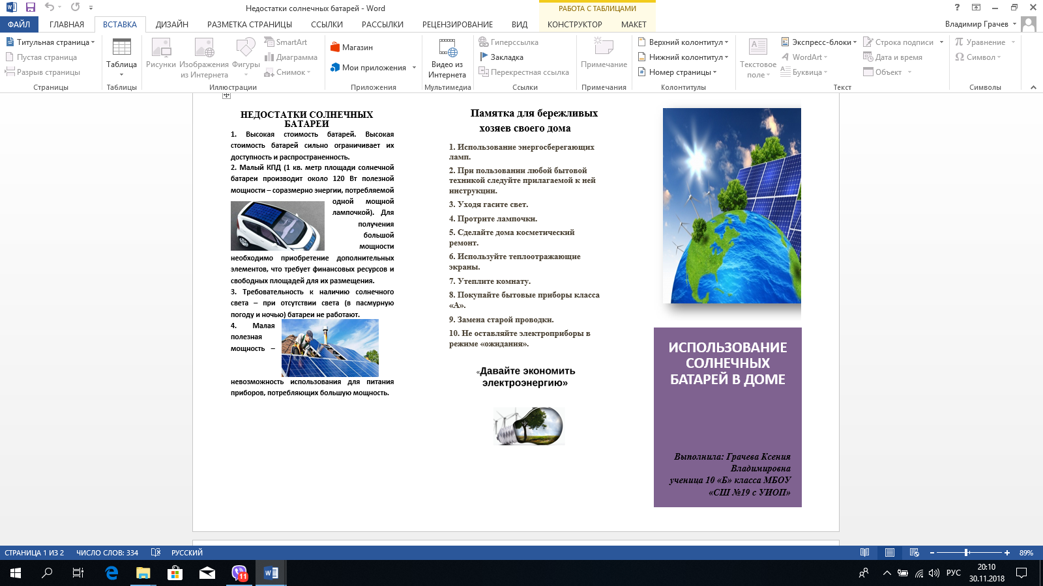

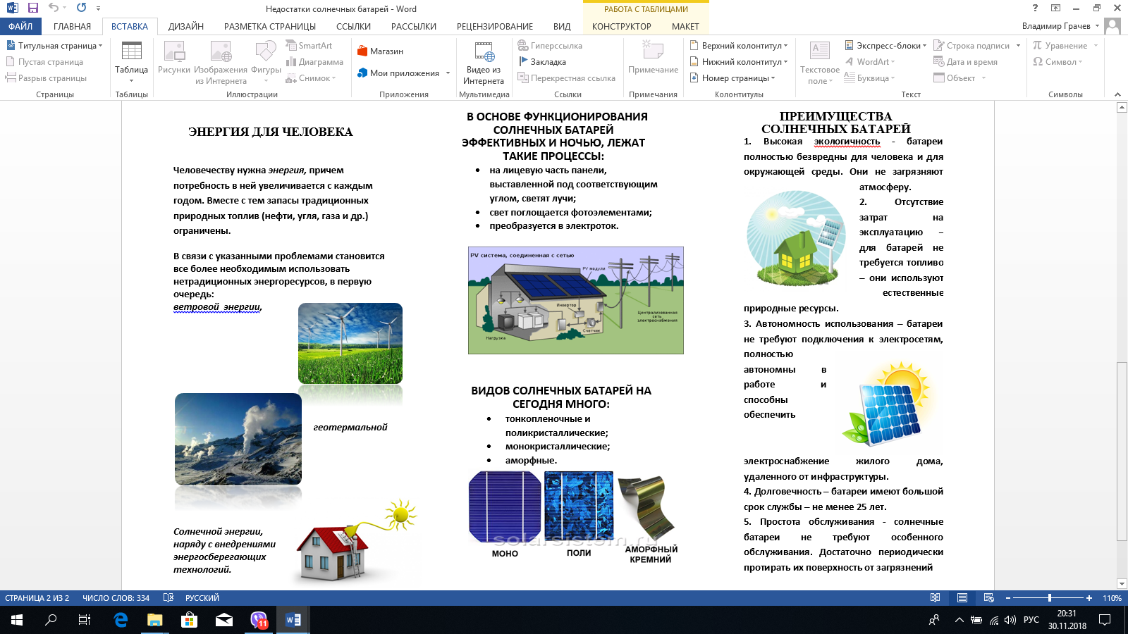

**Приложение 1.**

**Выбросы двуокиси углерода[4]**

Выбросы двуокиси углерода при стационарном сжигании топлива являются результатом высвобождения углерода из топлива в ходе его сгорания и зависят от содержания углерода в топливе. Содержание углерода в топливе является физико-химической характеристикой, присущей каждому конкретному виду топлива и не зависит от процесса или условий сжигания топлива.

Таблица 4.

|  |  |  |
| --- | --- | --- |
| Бокс Приставки и множители | | |
| Сокращение | Приставка | Символ |
| 1015 | пета | П |
| 1012 | тера | Т |
| 109 | гига | Г |
| 106 | мега | М |
| 103 | кило | к |

Исходными данными для расчета выбросов служат данные о деятельности предприятия. Данные о деятельности представляют собой сведения о количестве и виде сожженного за год ископаемого топлива, то есть фактическое потребление топлива за год, по которым предприятия ведут учет.

Для расчетов используются следующие физические единицы измерения массы или объема топлива: для твердого и жидкого топлива - тонны, для газообразного топлива - тысячи кубических метров. Для перевода физических единиц в общие энергетические единицы – джоули (Дж), мегаджоули (МДж), гигаджоули (ГДж) или тераджоули (ТДж) (Бокс 1) - используется низшее теплотворное значение (теплота сгорания, или теплотворное нетто-значение - *ТНЗ*) каждой категории топлива.

Каждое топливо имеет определенные химико-физические характеристики, которые воздействуют на горение, такие, как значение *ТНЗ*, и содержание углерода. Содержание углерода в топливе может определяться в лаборатории на предприятии, что позволяет рассчитать собственный коэффициент выбросов двуокиси углерода и получить более точное значение выбросов. Использование собственных коэффициентов выбросов предпочтительнее усредненных коэффициентов, указанных в методике

Расчет выбросов *СО2* при сжигании топлива разбивается на следующие шаги:

1) фактически потребленное количество каждого вида топлива по каждой установке в натуральных единицах (т, м3) для соответствующего вида продукции умножается на коэффициент его теплосодержания ТНЗ ( ТДж/т, м3);

2) полученное произведение (расход топлива в энергетических единицах – ТДж) умножается на коэффициент выбросы углерода ( т *C/ТДж)*;

3) полученное произведение корректируется на неполное сгорание топлива – умножается на коэффициент окисления углерода (отношение СО2: СО);

4) пересчет выбросов углерода в выбросы СО2 – путем умножения откорректированного углерода на 44/12.

Расчет выбросов СО2 для каждого вида топлива для отдельных источников (установок для сжигания) производится по формуле:

***Е = М*х*К1*х*ТНЗ*х*К2*х*44/12***(3.1)

где: *Е* - годовой выброс *СО2* в весовых единицах (тонн/год);

*М* - фактическое потребление топлива за год (тонн/год);

*К1* - коэффициент окисления углерода в топливе (показывает долю сгоревшего углерода), таблица 3.1;

*ТНЗ* - теплотворное нетто-значение (Дж/тонн), таблица 3.2;

*К2* - коэффициент выбросов углерода (тонн/Дж), таблица 3.2;

44/12 - коэффициент пересчета углерода в углекислый газ (молекулярные веса соответственно: углерод - 12 г/моль, О2 = 2 х 16 = 32 г/моль, СО2 = 44 г/моль).

Определение фактического потребления топлива производится на основании учетных данных предприятия о потреблении различных видов топлива.

При сжигании топлива не весь содержащийся в нем углерод окисляется до *СО2.* Учет неполного сгорания топлива производится с помощью коэффициента окисления углерода *К1*. Средние значения *К1* представлены в таблице 3.1.

Таблица 5. Коэффициенты окисления углерода (K1)

|  |  |
| --- | --- |
| **Вид топлива** | **Коэффициент окисления**  **углерода (*К1*)** |
| Уголь | 0,98 |
| Нефть и нефтепродукты | 0,99 |
| Газ | 0,995 |

Для перевода потребленного количества топлива в энергетические единицы его масса умножается на его теплотворное нетто-значение (*ТНЗ*). Для получения эмиссий углерода полученное количество потребленного топлива умножается на коэффициент выбросы углерода. Значения *ТНЗ* и коэффициентов выбросы углерода для видов топлива, используемых в Казахстане, приведены в таблице 3.2.

Таблица 6. Коэффициенты низших теплотворных нетто-значений - ТНЗ и коэффициенты выбросы углерода для видов топлива в Казахстане2

| **Виды топлива** | **ТНЗ,**  **ТДж/тыс.т** | **Коэффициент выбросы углерода, К2, тС/ТДж** |
| --- | --- | --- |
| Сырая нефть | 40,12CS | 20,31CS |
| Газовый конденсат |
| Бензин авиационный | 44,21CS | 19,13CS |
| Бензин автомобильный |
| Реактивное топливо типа бензина |
| Реактивное топливо типа керосина | 43,32CS | 19,78CS |
| Керосин осветительный и прочий | 44,75 | 19,6 |
| Дизельное топливо | 43,02CS | 19,98CS |
| Топливо печное бытовое | 42,54CS | 20,29CS |
| Топливо для тихоходных дизелей (моторное) | 42,34CS | 20,22CS |
| Топливо нефтяное (мазут) | 41,15CS | 20,84CS |
| Мазут флотский |
| Пропан и бутан сжиженные | 47,31D | 17,2D |
| Углеводородные сжиженные газы |
| Битум нефтяной и сланцевый | 40,19D | 22D |
| Отработанные масла (прочие масла) | 40,19D | 20D |
| Кокс нефтяной и сланцевый | 31,0D | 27,5D |
| Прочие виды топлива | 29,309D | 20D |
| Коксующийся уголь карагандинского бассейна | 24,01CS | 24,89CS |
| Уголь каменный | 17,62PS | 25,58PS |
| Лигнит (бурый уголь) | 15,73PS | 25,15PS |
| Кокс и полукокс из каменного угля | 25,12D | 29,5D |
| Коксовый газ | 16,73PS | 13D |
| Доменный газ | 4,19PS | 66D |
| Газ природный | 34,78CS | 15,04CS |
| Дрова для отопления | 10,22CS | 29,48CS |

1. https://yandex.ru/images/search?text
2. <http://solarb.ru/istoriya-fotovoltaiki-i-sozdaniya-solnechnykh-batarei>. История солнечных батарей.
3. : <https://alter220.ru/solnce/solnechnaya-energiya.html>. Солнечная энергия.
4. <https://refdb.ru/look/1784105-pall.html>. Расчет парниковых газов от энергетической деятельности предприятий (сжигание топлива)